Звіт
По Graph-проєкту
Стегней Віктор ПМі-44
1. Загальна характеристика
У межах проєкту було проаналізовано та доопрацьовано графічний редактор на PyQt6. Результатом стали покращення інтерфейсу, вбудована довідка всередині застосунку, папка з прикладами робіт та підготовлені ілюстрації для захисту проєкту.
2. Виконання пунктів плану
Пункт 1. Зовнішній інтерфейс графічного редактора
Статус: виконано. Інтерфейс побудований на зрозумілих для користувача назвах: "Новий", "Зберегти", "Олівець", "Лінія", "Прямокутник", "Еліпс", "Стирачка", "Колір", "Фон". Для зменшення помилок додано механізми скасування і повторення дій (Undo/Redo), а також діалоги підтвердження перед очищенням полотна та перед втратою незбережених змін.
Критерії логічності та стандартизованості виконано через групування інструментів на окремі панелі: файлові операції, інструменти малювання, властивості, історія дій та редагування. Підказки ToolTip і статусний рядок зменшують потребу щось запам'ятовувати під час переходу між діями.
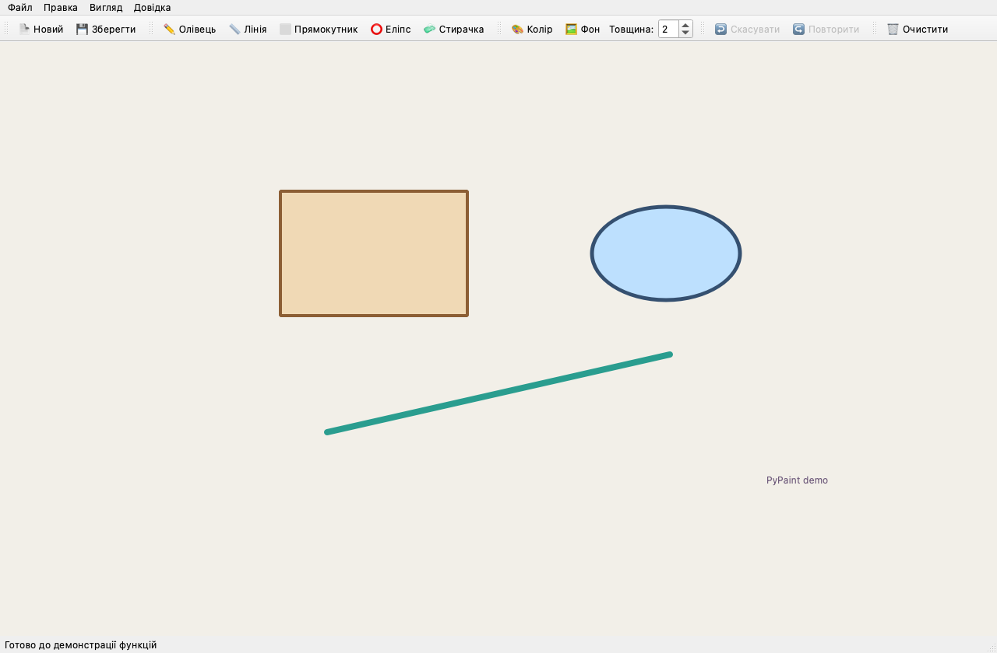
Рис. 1. Головне вікно PyPaint з розділенням команд на функціональні групи.
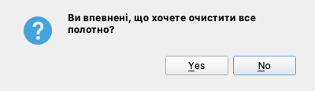
Рис. 2. Діалог підтвердження для запобігання помилковому очищенню полотна.

Пункт 2. Підсистема довідкової інформації
Статус: виконано. У проєкті використовується файл help/index.html, а сама довідка відкривається безпосередньо в інтерфейсі програми у вбудованому вікні. Користувач отримує доступ до пояснення інструментів, властивостей, роботи з файлами та скасування помилок без переходу в зовнішній браузер.
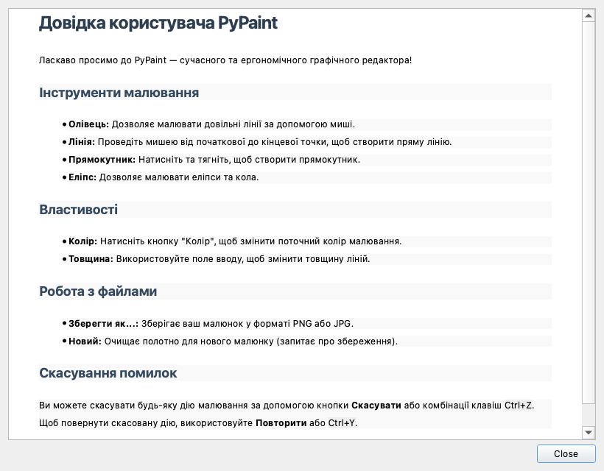
Рис. 3. Вбудоване вікно довідки з описом можливостей редактора.

Пункт 3. Папка з прикладами редагування
Статус: виконано. Додано окрему папку examples з кількома демонстраційними зображеннями та текстовим описом їх призначення. Приклади показують використання ліній, прямокутників, еліпсів, зміни фону та сценаріїв зі стирачкою. Ці матеріали можна використовувати як демонстрацію можливостей програми під час захисту.
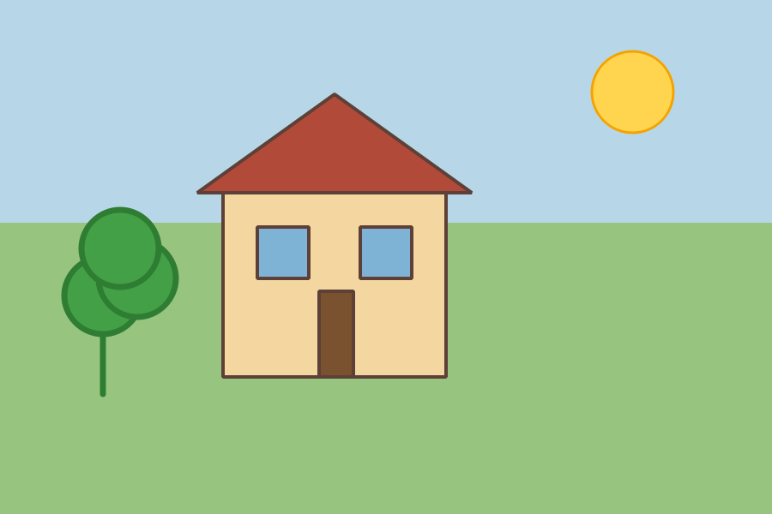
Рис. 4. Один з підготовлених прикладів для демонстрації можливостей редактора.

Пункт 4. Поділ команд і параметрів на функціональні групи
Команди розподілено на логічні панелі інструментів. Для користувача доступні окремі групи для роботи з файлами, малюванням, властивостями, історією дій та редагуванням. У меню "Вигляд" реалізовано керування видимістю кожної панелі через toggleViewAction(), що відповідає вимозі увімкнення та вимкнення функціональних груп.
Пункт 5. Зовнішній дизайн та ергономіка
Програма вже має світлий робочий простір, компактні панелі, підказки, статусний рядок та узгоджені назви дій українською мовою. Це позитивно впливає на сприйняття і базову ергономіку. Водночас можливе подальше покращення візуального стилю: є сенс розвинути систему іконок, детальніше пропрацювати відступи й типографіку та додати більш виразну візуальну ієрархію елементів інтерфейсу.
3. Підсумок
За підсумком роботи проєкт відповідає основним вимогам план. Реалізовано зрозумілий зовнішній інтерфейс, засоби запобігання помилкам, функції Undo/Redo, вбудовану довідку, приклади робіт у окремій папці та можливість керувати видимістю панелей. Найближчим резервом розвитку залишається поглиблення зовнішнього дизайну відповідно до принципів software ergonomics.

